**第九篇章 复杂非连续性文本阅读**

**考纲解读**



**【考纲要求】**

阅读有多中材料组合、较为复杂的非连续性文本，能领会文本的意思，得出有意义的结论。

**【解读】**

1. 非连续性文本的实用性特征和实用功能十分明显。学会从非连续文本中获取我们所需要的信息，得出有意义的结论，是我们应具有的阅读能力；
2. 非连续性文本阅读时近年来出现的比较热门的阅读题型，南京2014年一模二模考试中已将“基础知识”部分的非连续性文本移至了“阅读”部分。

**知识梳理**



**非连续性文本：**

1. **定义：**

“非连续性文本”是相对于叙事性强的“连续性文本”而言的阅读材料，它基本是由数据表格、图表和曲线图、图解文字、凭证单、说明书、广告、地图、清单、时刻表、目录、索引等组成，具有直观、简明、醒目、概括性强、易于比较的特点。

1. **分类：**

按非连续性文本样式分：文本类、图表类 、图文类

**三、解题方法与技巧**

**（一） 文本类**

文字材料题常考察学生根据文本概括文字主要内容的能力，根据题目要求选择信息的能力，以及探究多则文字材料之间的关联性并作出推断或得出结论的能力。

**1、提取关键信息或概括文本内容方法：**

①关注标题信息

②关注中心句

③关注文本的结构

文本结构主要包括：①总分结构：抓中心句 ；②并列结构：关键信息会分散在各个层次中，要整合归纳；③递进结构：重要信息主要在最后的层次中。

**2、探究文本中蕴含的态度、观点或揭示的问题**

探究题，可以先在文本中看作者的观点态度，同样是根据中心句或者不同结构的文本层次中去提取或整合。如果作者没有明显的态度、结论，再根据文本内容进行合理判断。

1. **图表类**

图表题的相关要求：“能说明、归纳图表所反映的主要信息，并能表述自己的观点或鉴赏体会。”包括表格、柱形图、饼图、坐标曲线图等，它们都是用数据的形式，反映某一话题在不同时期或同一时期内的客观情况。

此类题，一般要求学生分析、比较、概括图表反映的主要信息或者谈看法建议等。

**1、解题思路：**

①仔细审题 （包括审题目要求、审图表标题和内容）

②抓图表主要信息（比较对象、比较角度及项目、各种数据及变化特点等）

③比较图表数据，寻找变化规律

④准确归纳表述

1. **常见错误**

①信息遗漏。如只得出一个横比或者纵比的结论。

②推断错误。没有概括出主要的结论性信息。

③语言表达有语病或者不严密。如在表述时答不出“较大增长”和“远远高于”。

1. **使用正确的词语：**

表程度范围：一小部分、一部分、近一半、大部分、绝大部分；

表增长趋势：增加了、增长到、增长了XX倍；

表下降趋势：减少了、减少到（“减少”后不能用倍数）。

1. **图文类**

1、图标转换文字题：

图标：指各类图画、标志，包括：徽章、会徽、警示牌等。

2、考查点及方法

介绍画面构图：找齐图上所有元素（图案、文字等）然后确定合理的顺序以此介绍（由主到次或方位顺序。）

1. 探究图标含义

方法：了解各个部分形状、色彩的寓意然后组合。尤其要关注文字或图案的变形设计。

**非连续性文本阅读：**

**一、常见考点及解题方法**

定义题

原因分析题 **提取信息、筛选辨析、概括归纳**

理解运用题

**经典例题**



例1

【材料一】

读什么书，取决于为什么读。人之所以读书，无非有三种目的。一是为了实际的用途，例如，因为职业的需要而读专业书籍，因为日常生活的需要而读实用知识。二是为了消遣，用读书来消磨时光，可供选择的有各种无用而有趣的读物。三是为了获得精神上的启迪和享受，如果是出于这个目的，我觉得读人文经典是最佳选择。

人类历史上产生了那样一些著作，它们直接关注和思考人类精神生活的重大问题，因而是人文性质的，同时其影响得到了世代的公认，已成为全人类共同的财富，因而又是经典性质的。我们把这些著作称做人文经典。在人类精神探索的道路上，人文经典构成了一种伟大的传统，任何一个走在这条路上的人都无法忽视其存在。

认真地说，并不是随便读点什么都能算是阅读的。譬如说，我不认为背功课或者读时尚杂志是阅读。真正的阅读必须有灵魂的参与，它是一个人的灵魂在一个借文字符号构筑的精神世界里的漫游，是在这漫游途中的自我发现和自我成长，因而是一种个人化的精神行为。什么样的书最适合于这样的精神漫游呢？当然是经典，只要翻开它们，便会发现里面藏着一个个既独特又完整的精神世界。

——节选自周国平《经典和我们》

【材料二】

|  |  |  |
| --- | --- | --- |
| 读书时间 | 读报时间 | 看电视时间 |
| 15.38分 | 18.91分 | 98.85分 |

2012年我国18―70周岁国民在传统纸媒和电媒上的人均分配时间表

2012年中美两国国民阅读调查表

|  |  |  |
| --- | --- | --- |
| 调查项目 | 中国 | 美国 |
| 公共图书馆数量 | 3076个 | 8951个 |
| 人均拥有图书馆数量 | 个/ 44万人 | 个/1.3万人 |
| 人均拥有图书馆藏书量 | 0.58本 | 50本 |
| 公民拥有图书证比例 | 7% | 62% |
| 人均年阅读量 | 4.39本 | 7本 |
| 图书畅销类型 | 教辅、养生、食谱、营销等 | 小说、科技等 |

——参考自中国新闻网

【材料三】

**一份调查报告：**受访者是30位出身于工人阶层的男子，最后有15人成为大学教授，15人仍在工人阶层。在挑选这30人的时候，研究人员确认他们出身于相似的社会环境，而且家庭创伤也相似（父母酗酒、死亡、离婚等）。

15位教授中，有12位有父母给他们读书或讲故事；15位工人中，只有4人有这种经历。

15位教授中，有14人小时候家中有很多图书和印刷品；15位工人中，只有4人家中有书。

15位教授中，13人的母亲与12人的父亲经常阅读书报杂志；15位工人中，只有6人的母亲与4人的父亲经常阅读。

15位教授小时候都受到大人在阅读上的鼓励，15位工人中只有3人受到鼓励。

其中，教授组二号受访者，他是一名社会学学者，7岁时母亲去世，被送进孤儿院，一直到17岁自立成人。他在进入孤儿院时备受煎熬，他“不知道孤儿会发生什么事”。8岁时，这位受访者在孤儿院图书馆发现了霍雷肖•阿尔杰①的系列故事书。这个发现对他影响深远，因为它突然间了解到，尽管在孤儿院，他仍然可以掌握命运，创造人生。霍雷肖•阿尔杰的书让他看到“一个掌握自己命运的男孩典范”，他可以选择自己的人生。

注释:①霍雷肖•阿尔杰（1832——1899），美国儿童文学作家，共创作了100多部作品。他专门撰写贫困男孩发奋图强最终成功的故事，代表作《衣衫褴褛的迪克》。

——节选自吉姆•崔利斯《朗读手册》

【材料四】

加拿大的两位科学家将观看电视的人大脑神经与测试仪器连在一起，得出结论：电视主要是在和我们的身体而不是心智对话。具体来说，人类的心智至少需要半秒钟才能为复杂的刺激提供适当感觉闭合，而电视拒绝给我们这半秒钟。媒体研究专家卢格曼早在上世纪70年代就认为，书籍是与我们左脑交流，电视使我们头脑中理智的部分休眠。因此，对于习惯电视画面的孩子来说，阅读印刷媒体是痛苦的，几乎令人无法忍受，它无法适应我们目光跳动的习惯。

——节选自许知远《电子时代的阅读》

（★）根据材料一，周国平将阅读定义为： 。

【考点】定义类题型

【解析】这道题考查了非连续性文本的关键词定义，根据题干中的提示，不难找到材料一一段话是周国平的《经典与我们》，在这一段话中，阐述了作者对阅读理解与看法，所以进行信息筛选不难得出答案。

【答案】阅读是一个人的灵魂在文字构筑的精神世界里自我发现和自我成长的个人化的精神行为。

【教学建议】审清题意，回归文本中进行信息筛选。

（★★）你从“调查报告”得出了什么结论？

【考点】信息筛选与概括

【解析】这道题考查了非连续性文本阅读中文本类的探究题，在解题的过程中可以先在文本中看作者的观点态度，同样是根据中心句或者不同结构的文本层次中去提取或整合。根据题目中要求“调查报告”中得出两点结论。

【答案】①阅读成就一个人长大后的命运与发展。②父母对阅读的重视直接影响孩子的成就。

【教学建议】审清题意，回归文本中进行信息筛选。

（★★）试分析哪些原因可能导致了我国国民没有良好的阅读习惯？

【考点】原因探究类题型

【解析】这道题考查了非连续性文本阅读中原因探究题，在解答此类题目过程中要注意，综合全文来看，不能遗漏任何一则材料，综合全文进行信息筛选，概括归纳。

【答案】①父母自身对阅读的关注与重视。②看电视时间过长，导致人们无法忍受纸质阅读方式；③公共图书馆数量较少，图书馆藏书量不足；④阅读内容以实际用途和消遣为主，缺失精神的享受。

【教学建议】审清题意，回归文本中进行信息筛选。

（★★）读完上述文字，关于阅读，请你给下列对象一些建议。（3分）

如果对父母，你会建议： 。

如果对老师，你会建议： 。

如果对政府，你会建议： 。

【考点】理解运用类题型

【解析】这道题考查了非连续性文本阅读中理解与运用能力，在解答此类题目过程中要注意，虽然试题具有开放性，但是在答题的过程中，必须要结合文本内容来进行解答。

【答案】对父母：每天抽出时间，陪孩子一起读书；如果对老师：带领孩子告诉孩子远离电视，读更多好书。如果对政府：兴建更多的公共图书馆，引导全社会读书。

【教学建议】审清题意，回归文本中进行信息筛选。

例2

【材料一】 **志愿者**

志愿者也叫义工、义务工作者或志工。他们自愿奉献个人的时间和精力，在不谋求任何物质、金钱及相关利益回报的前提下，参与社会公益活动，为帮助有一定需要的人士，开展力所能及的，切合实际的，具有一定专业性、技能性、长期性服务活动。志愿活动在世界上已经存在和发展了100 多年。1979 年第一批联合国志愿者来到中国偏远地区，从事环境、卫生、计算机和语言等领域的服务。20世纪80年代中期，民政部号召推进社区志愿服务。90年代初，中国青年志愿者协会成立。社区志愿者和青年志愿者是目前我们国内最大的两支志愿队伍。

（选自“百度百科”）

【材料二】 **2014年南京青奥会赛会志愿者招募公告（节选）**

2014年南京青奥会赛会志愿者总需求为1.8万人左右，主要在南京地区招募，以南京驻宁高校学生为主要来源。同时，面向全国部分省市自治区、港澳同胞、台湾同胞、海外华人华侨和留学生、外国人招募一定数量的赛会志愿者。赛会志愿者招募从2013年9月底开始至2014年6月结束。为了增强赛会志愿者组织工作的计划性和周密性，我们将分阶段、分步骤启动青奥会赛会志愿者的报名工作。

青奥会赛会志愿者基本条件：

（一）自愿参加南京青奥会赛会志愿服务；

（二）1995年12月31日(含)前出生，身体健康；

（三）遵守中国法律法规；

（四）能够参加赛前的培训及相关活动；

（五）能够在赛会期间承担相应岗位职责，在南京青奥组委安排的时间和岗位全程服务；

（六）母语为汉语的申请人应具备基本的外语交流能力，母语不是汉语的申请人应具备基本的汉语交流能力；

（七）具备志愿服务岗位必需的专业知识和技能。

（选自南京青奥会官网）

【材料三】 **青奥会场馆和高校志愿者对接图（部分）**

|  |  |  |
| --- | --- | --- |
| 场馆 | 分场馆 | 对接高校志愿者 |
| 南京奥体中心 | 体育场 | 南京农业大学 |
| 体育馆 | 南京理工大学 |
| 游泳馆 |
| 现代五项赛场 |
| 南京体育学院 | 体育馆 | 南京体育学院 |
| 中国网球学院 |
| 青奥体育公园 | 小轮车赛场 | 南京审计学院 |
| 曲棍球场 | 南京审计学院 |
| 橄榄球场 | 南京审计学院 |
| 沙滩排球赛场 | 南京工业大学 |
| 金牛湖帆船赛场 |  | 南京海事学院 |

（选自南京青奥会官网）

【材料四】

**南京地铁线路图**

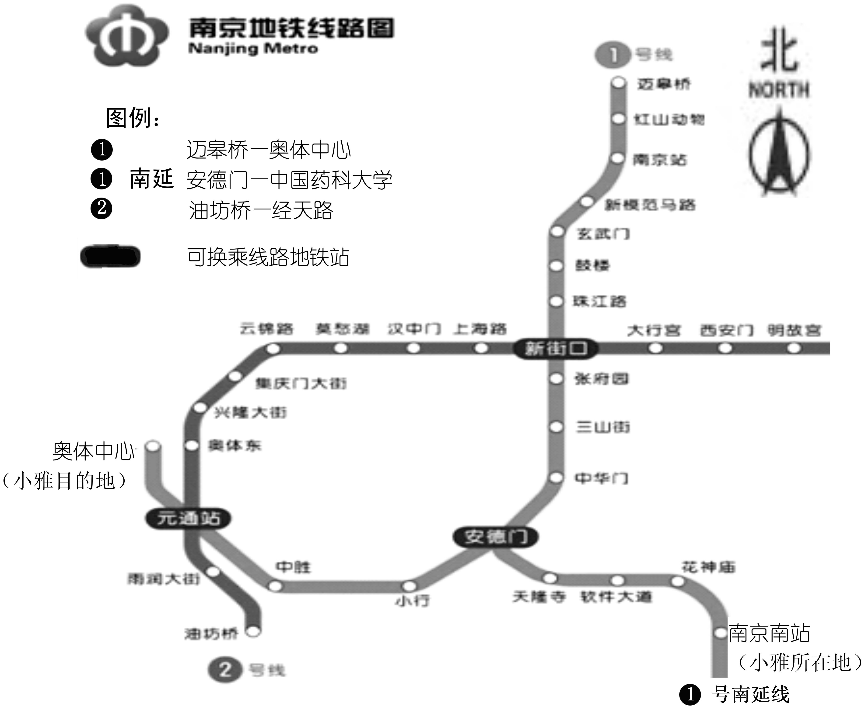

（★）请根据“材料一”，给“志愿者”下个定义。（不超过40字）

【考点】定义类题型

【解析】这道题考查了非连续性文本的关键词定义，根据题干中的提示，不难在材料一找到相关语句，因为题干中出现了字数的要求，结合文章内容来看，这就要求我们来抓住关键词来答题。

【答案】自愿、无偿地参与社会公益活动，为社会和他人提供服务和帮助的人。

【教学建议】审清题意，回归文本中进行信息筛选，没有完整语句的情况下抓住关键词。

（★★）请根据“材料二”，解释下面两位报名者不同报名结果的原因。

17周岁的南京高中生周明，报名应聘青奥会志愿者，结果没能报上名；外国留学

保罗，在南京大学学习了两年的基础汉语，他应聘青奥会志愿者，顺利通过。

【考点】原因探究类题型

【解析】这道题考查了非连续性文本阅读中原因探究题，在解答此类题目过程中要注意，综合题干中的关键信息“17岁”“外国留学生”“两年汉语基础”，结合材料二中出现的志愿者的基本条件进行信息筛选，这样就不难发现答案。

【答案】周明没能报上名的原因是还没达到规定年龄/不是1995年12月31日(含)前出生的/是1995年12月31日后出生的。保罗能取得报名资格是因为他具备基本的汉语交流能力。

【教学建议】审清题意，抓住题干中的关键信息点。

（★★）小雅从上海乘高铁到达南京南站，她打算从南京南站坐地铁到奥体中心看青奥会体

育比赛。如果你是青奥志愿者，请你根据“材料四”中的地图为小雅选择一条最近的地铁线

路到达奥体中心站。（3分）

【考点】理解运用类题型

【解析】这道题考查了非连续性文本阅读中理解与运用能力，在解答此类题目过程中要注意，试题与实际生活相结合，但是在答题的过程中，必须要结合文本内容来进行解答。

【答案】在高铁南京南站坐地铁一号南延线到安德门站/中华门站，然后转地铁一号线到终点站奥体中心站。

【教学建议】审清题意，回归文本中进行信息筛选。